



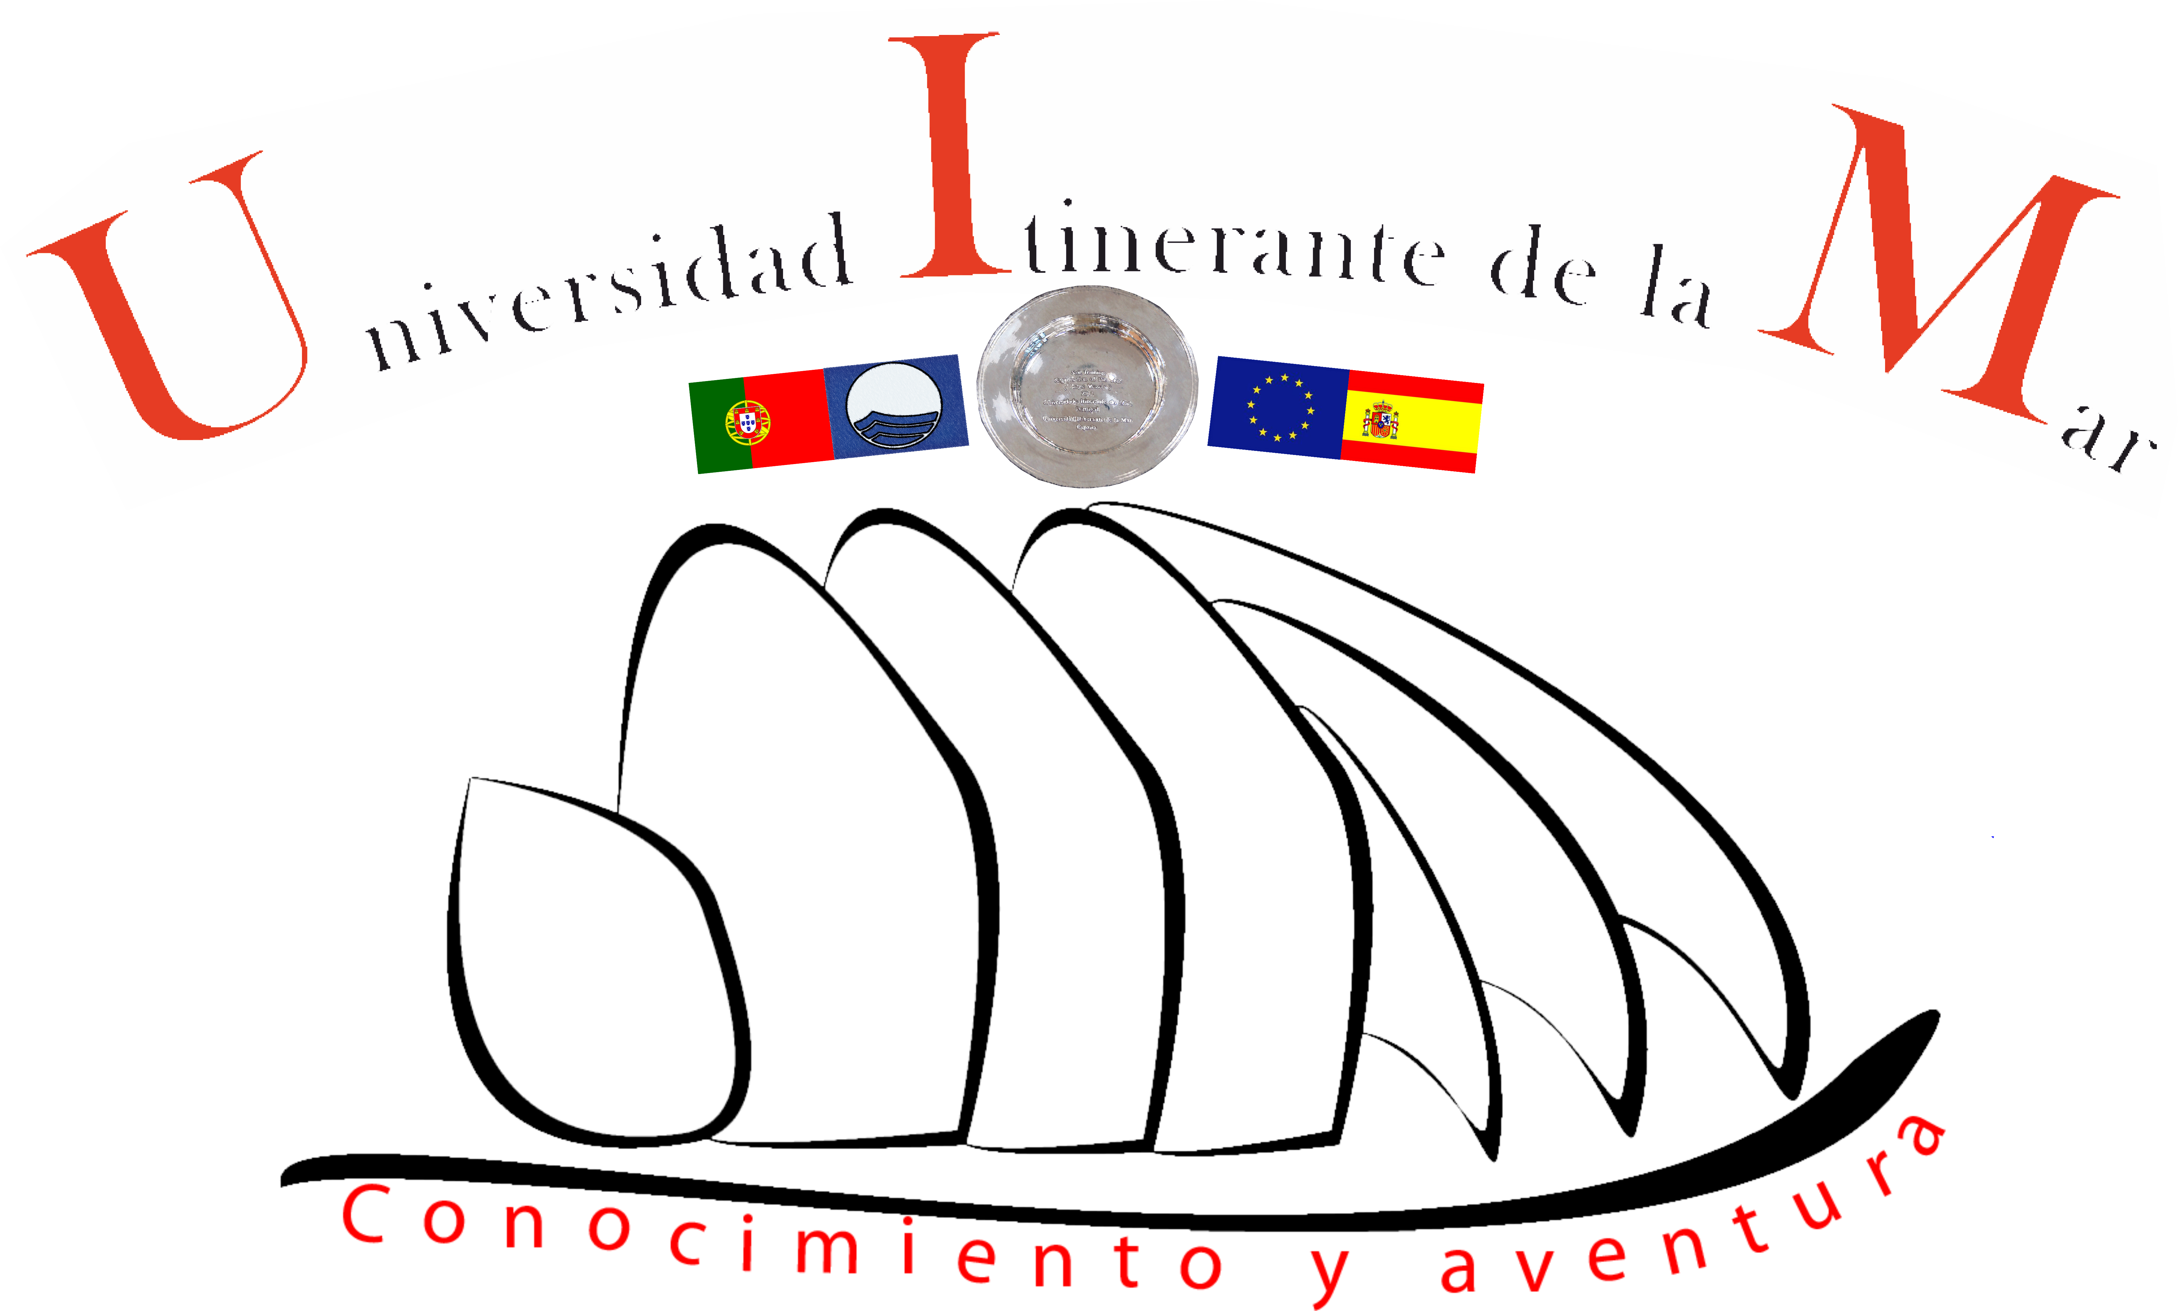

Universidad Itinerante de la Mar

Curso de mar. Campaña 2012
El océano ibérico. Las Azores, un peldaño en la conexión americana
Boletín de preinscripción

Datos personales

Apellidos

Nombre | DNI/PAS | Nacionalidad
Fecha de nacimiento

Domicilio (calle, nº y piso)

Localidad |  | Provincia
C. P. | País | Teléfono fijo
Correo electrónico |  | Teléfono móvil
Estudiante de ………..º ciclo o  Estudiante de grado / máster / doctorado (Señale con X lo que proceda)  Facultad o Escuela: |  | Curso
Universidad

Solicita preinscripción

Curso de mar UIM 2012
El océano ibérico. Las Azores, un peldaño en la conexión americana
Avilés- Porto- Ílhavo-Santa Maria- São Miguel- Faial-Lisboa
Del 2 al 24 de agosto de 2012

REQUISITOS PARA LA PREINSCRIPCIÓN: Boletín de preinscripción; Expediente académico, Fotocopia DNI, Foto formato DNI, Carta motivada de interés por el curso (mínimo 4.500 caracteres máximo 5.000 ), Cuestionario médico, Anexos de responsabilidad
* Descargar formularios en www.unioviedo.es/cecodet ( UIM 2012)

Régimen de funcionamiento
El alumno deberá atenerse a las normas de convivencia a bordo del NTM Creoula. Consultar normas generales de embarque y demás documentación: www.unioviedo.es/cecodet. Todas las normas e informaciones sobre el curso deben ser conocidas y aceptadas por cada alumno.

Matrícula: 775 €
Una vez finalizado el plazo de preinscripción y selección de los alumnos se abrirá el plazo de matrícula. La matrícula se efectuará
en el Vicerrectorado de Extensión Universitaria ( Unidad de Matriculaciones).

Información

Centro de Cooperación y Desarrollo Territorial (CeCodet)
Edificio de investigación, 4ª planta
Campus de Mieres, c/ Gonzalo Gutiérrez Quirós, s/n, 33600 Mieres - Asturias
Teléfono: 985 45 82 14/13 http://www.unioviedo.es/cecodet; e-mail: cecodet@uniovi.es;

